熠格托管
作业答疑

托管中心：苏州
学生姓名 | 年级 | 答疑日期 | 答疑时间
重点答疑科目 | 答疑教师 | 班主任 | 学生组别
物理

家庭作业完成记录
最近研究“地外文明”的天文学家和生物学家一起用计算机模拟出了银河系中两个可能孕育着生命的外星天体，它们被命名为“奥雷里亚”和“蓝月亮”。其中“蓝月亮”更引人注目，据推测“蓝月亮”是一颗本身不发光，却围绕着一颗巨大的行星运转的固体星，距离地球大约50光年，“蓝月亮”上的一天为240个小时。“蓝月亮”上光照良好，有液态水存在，大气密度是地球大气密度的4倍，而中心引力又比地球小很多。
请根据上述推测，回答下列问题：
（1）“蓝月亮”上的光照最可能来自于离“蓝月亮”最近的 ；
（2）若从地球上向“蓝月亮”发射一束激光，则这束激光至少需 年才能到达“蓝月亮”；
（3）若在“蓝月亮”上发射卫星，你认为“蓝月亮”的脱离速度与地球的脱离速度相比偏 （选填“大”、“小”或“相等”），理由是 。

错题整理
考点1：光的直线传播的条件
1．关于光的直线传播，下列说法正确的是（ ）
A．光只在空气中才沿直线传播 B．光在任何情况下都沿直线传播
C．光在玻璃中不能沿直线传播 D．光在同种均匀介质中沿直线传播

2．图所示是我国古代用来测量时间的仪器——日晷；日晷之所以能够利用铜针被太阳光照射时投在石盘上的影子记录时刻，是因为太阳光在同种 介质中沿 传播。
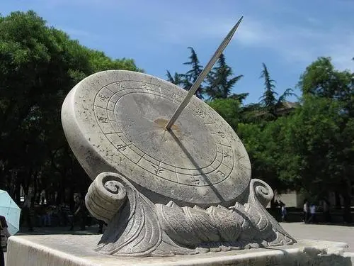

3．光在真空中或同种均匀介质中是沿 传播的，但是光经过不均匀的气体时会发生偏折。若没有大气层的存在，白天时间就会变 （选填“长”或“短”），原因是 。

4．小明在学习“光的传播”时，看到老师的一个演示实验，过程如下：①用激光笔射向水中，观察到光线是一条直线；②在光线上某点处用漏斗向水中慢慢注入海波溶液，观察到光线发生了弯曲；③经搅拌后观察到光线又变直。小明根据上述现象得出的结论正确的是（ ）
A．光的传播需要介质 B．光只有在水中才沿直线传播
C．光在海波溶液里不能沿直线传播 D．光在同一种均匀介质中才沿直线传播

5．如图是某同学用不同方案给三根大头针排队的过程，利用光直线传播原理的方案是（ ）
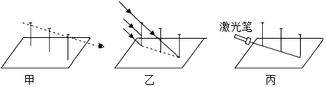
A．甲、乙 B．乙、丙 C．甲、丙 D．甲、乙、丙

考点2：光线
6．光线：为了表示光的传播情况，我们通常用一条带有 的 表示光的 和 ，这样的直线叫光线。

7．下列关于光线的说法正确的是（ ）
A．光线就是很细的光束
B．光源能射出无数条光线
C．人们用一条带箭头的实线表示光线，用的是理想模型法
D．光线是用来表示光传播方向的直线，常用虚线表示

8．下列关于光线的说法，正确的是（ ）
A．光线是真实存在的带箭头的直线
B．激光笔发出的光是一条光线
C．光线可以用虚线表示
D．光线是用来表示光的传播路径和方向

考点3：光速、光在不同介质中的传播速度
9．真空中的光速为 m/s。光在各种介质中的传播速度都比在真空中的传播速度 （选填大/小）。

10．关于光速、光年的说法正确的是（ ）
A．光速是无限大的 B．光的传播速度是3×10⁸ m/s
C．光年是一个时间单位 D．光年是天文学上表示距离的单位

11．我市夏季多雷雨天，打雷时我们通常会先看见闪电后听到雷声，这是因为（ ）
A．光的传播速度大于声音的传播速度
B．光的传播速度小于声音的传播速度
C．光的传播速度等于声音的传播速度
D．先发生闪电，后发出雷声

12．光在真空中的传播速度 m/s，光在介质中的传播速度 （选填“小于”、“等于”或“大于”）光在真空中的传播速度，光在 介质中沿直线传播，在光和光线中， （选填“光”、“光线”、“两个都”或“两个都不”）是客观存在的。

考点4：影子形成的原理
13．老刘晚上下班回家经过一盏路灯，如图所示，当他从A点沿直线走向B点的过程中，他的影子长度的变化情况是（ ）
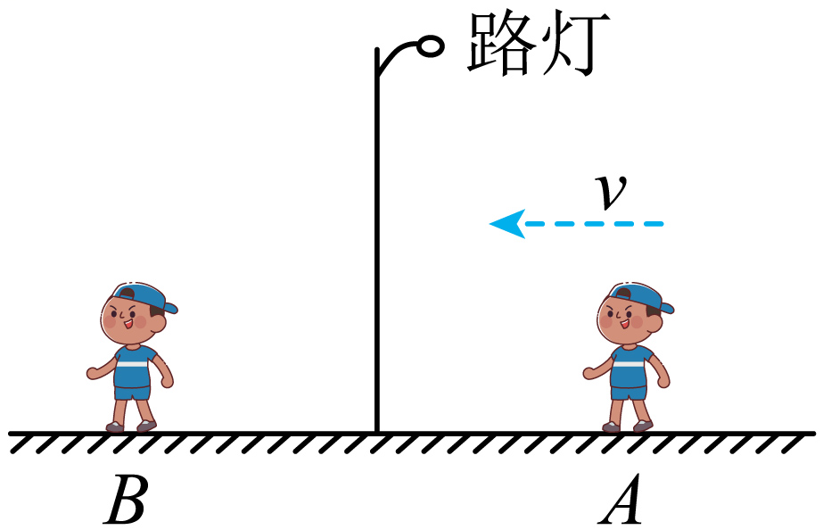
A．先变长后变短 B．先变短后变长
C．一直在变长 D．一直在变短

14．“日晷”是我国古代发明的计时工具，如图所示，下列说法错误的是（ ）
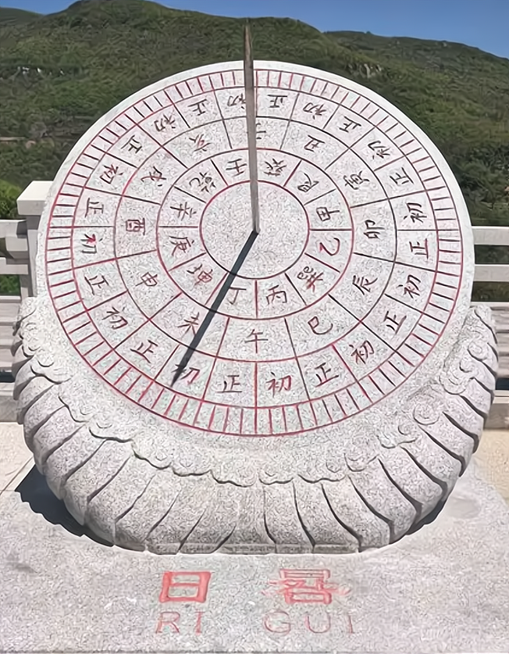
A．杆影的形成是由于光在均匀介质中沿直线传播
B．该模型是依据杆影的方位来判断时间的
C．一天内，正午的杆影最短
D．如果阴影由长变短，则表示时间为下午

15．小华深夜走路回家，走近一个路灯时，他身后影子的长度变化是（ ）
A．变长 B．变短 C．先变长再变短 D．先变短再变长

16．有两个高矮不同的小朋友A和B，A比B高，夜晚，他们分别站在路灯下，路灯O是光源，O′点是路灯在地面上的投影：A、B两人和点O′在同一直线上，如图所示，他们的头部分别在地面上留下两个影子A′和B′，相距d′。当两人沿过O'点的直线，以相同的速度向右行进时，我们可以观察到地面上A'和B'之间的距离将（ ）
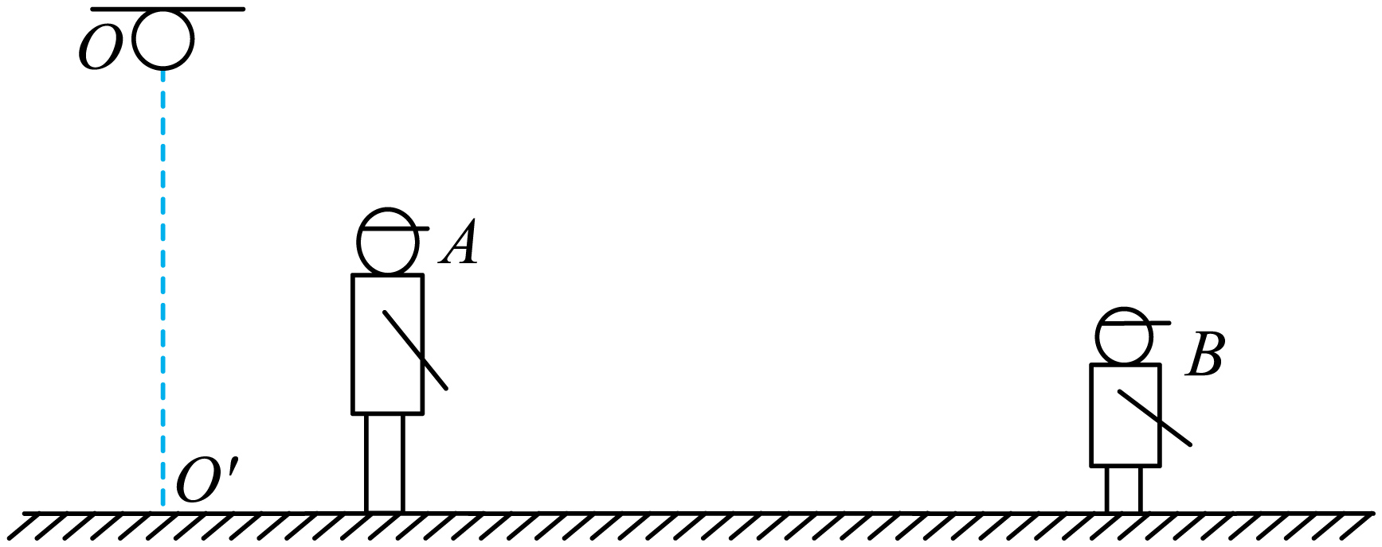
A．不断减小 B．不断增大
C．先增大，后减小 D．先减小，后增大

考点5：日食和月食
17．2020年6月21日在我国部分地区观察到日环食现象。日环食现象是由于（ ）
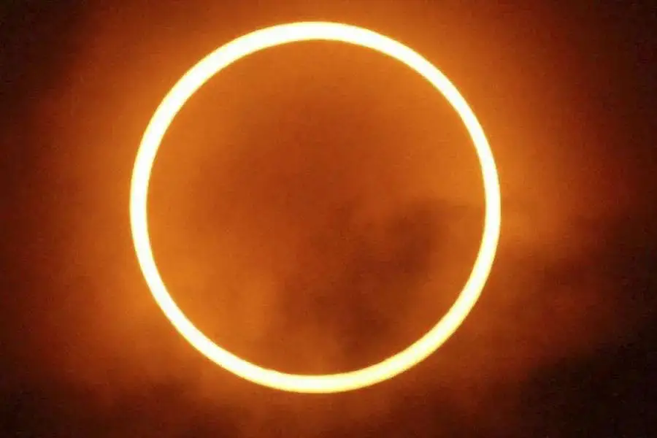
A．月球表面反射太阳光形成的
B．月球挡住太阳光形成的
C．太阳光经过小孔后形成的
D．太阳光经过地球大气层折射后形成的

18．如图所示为日偏食的示意图，日食的轮廓是弯曲的圆弧。下列事实与圆弧的形成无关的是（ ）
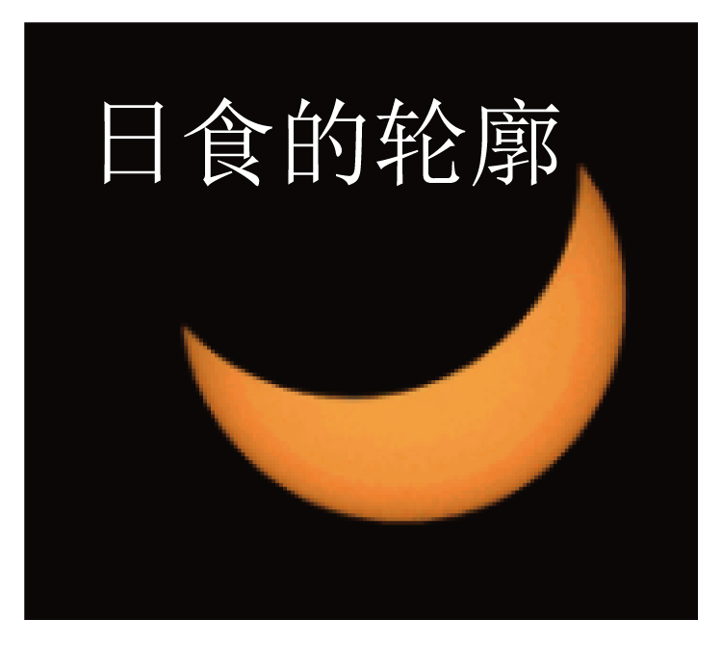
A．太阳光的直线传播 B．地球是球形的 C．月球是球形的 D．月球是不透明的

19．如图所示为2021年5月26日的月相，据此推断当天日地月三者位置关系可能为（ ）
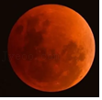
A．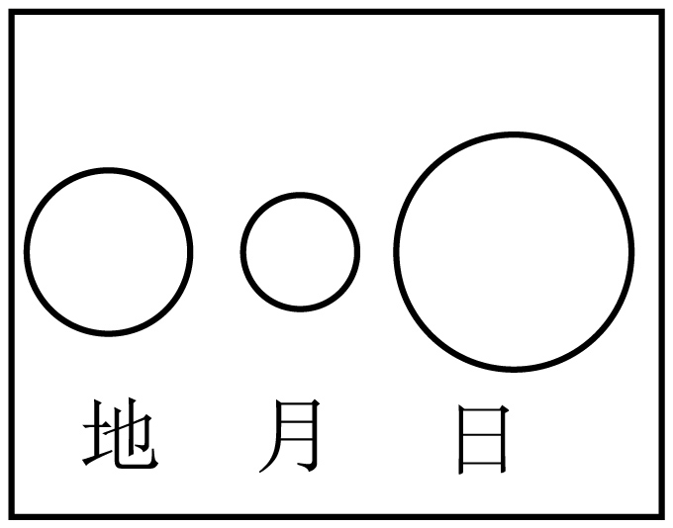 B．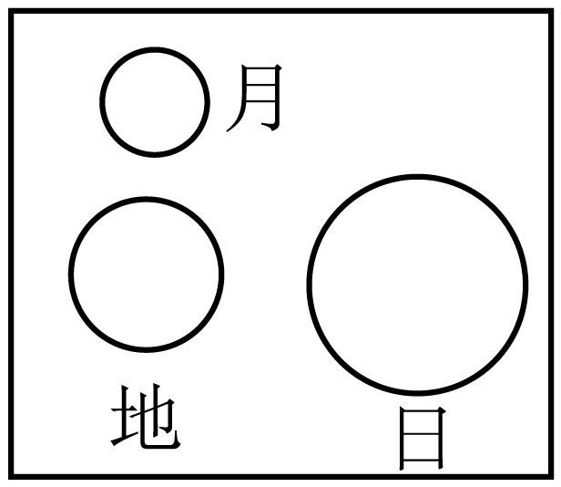
C．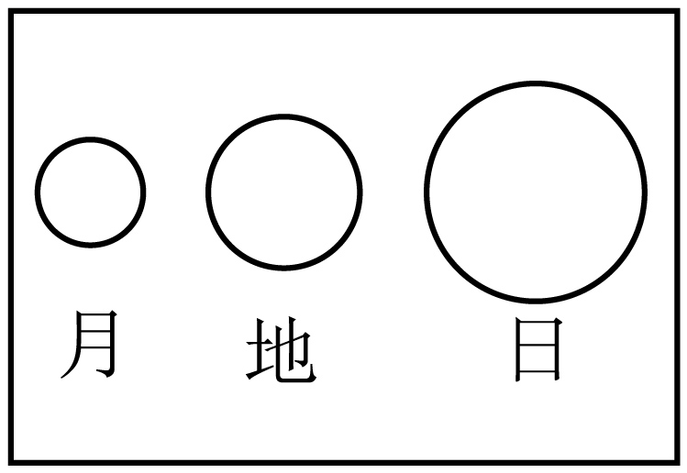 D．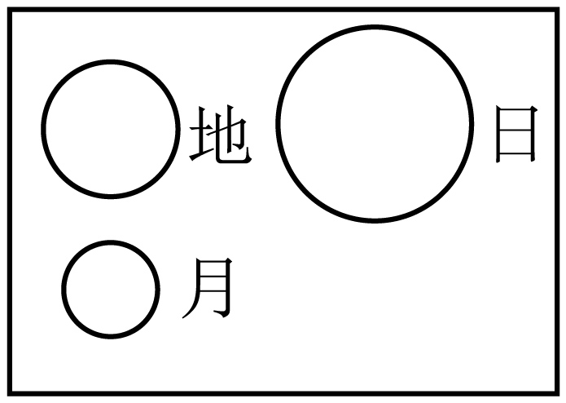

20．2021年5月26日傍晚出现一次月全食天象，我国大部分地区都观察到天文奇观月全食形成的红色月亮。如图所示，当太阳、地球与月球排成一条直线，月球完全进入地球的本影里，就发生了月全食。由于太阳光经过地球大气折射和散射，本影中的月球呈现出暗红色。下列说法中错误的是（ ）
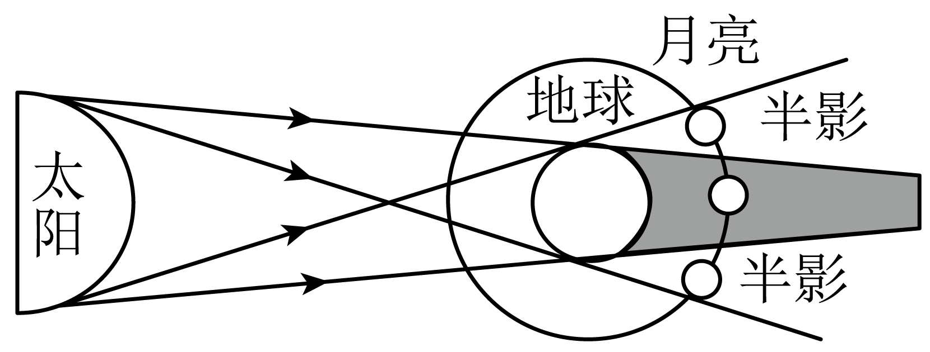
A．由于光的直线传播，本影是太阳光不能直接到达的区域
B．如果地球没有大气层，我们看到的就是一个“黑月亮”，即看不到月亮
C．太阳光中的红光经大气层折射照射到位于本影区的月球上，使月球呈现红色
D．月全食阶段的月亮呈现红色是月亮发出了红色的光

21．2021年7月1日，中国共产党将迎来建党100周年，这天地球位置处于图中的（ ）
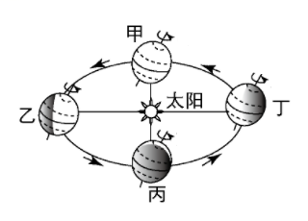
A．甲一乙之间 B．乙一丙之间
C．丙一丁之间 D．丁一甲之间

22．如图，一束太阳光垂直水平地面MN射下，A为小铁球。若小球在竖直平面内沿图中圆形虚线轨迹运动，图中能正确描述小球的影子在地面上运动轨迹的图像是（ ）
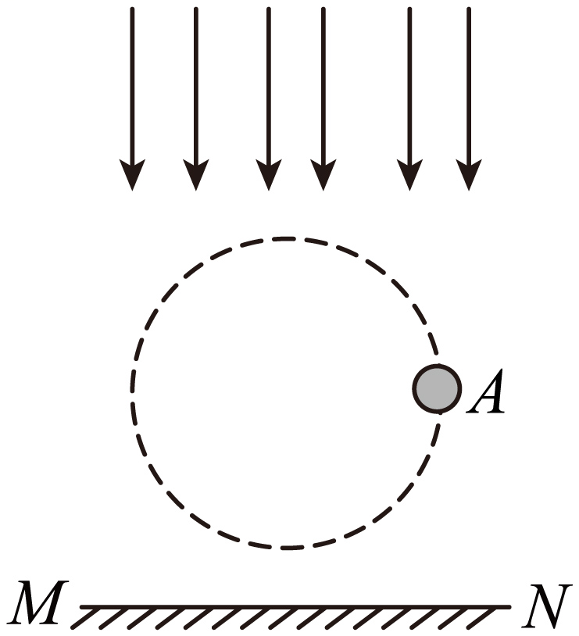
A． B．
C． D．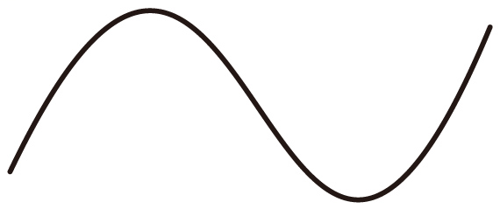

考点6：小孔成像
23．如图所示为“小孔成像”的示意图：该现象可以用光的 来解释；小孔位置固定，将蜡烛和光屏位置对调，光屏上像的大小比原来 （填“变大”“不变”或“变小”）。
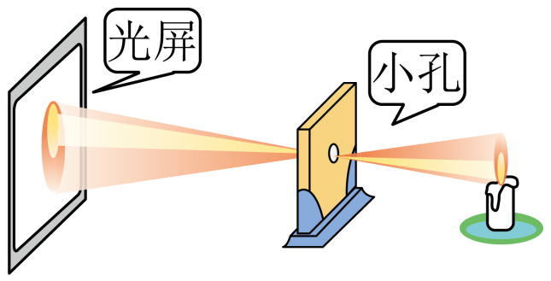

24．小明探究“树荫下的光斑”时，把中心挖有边长为3毫米的正方形孔的不透明大纸板正对太阳光，当纸板和地面相距一定距离时，在地面上能观察到 亮斑填亮斑的形状，这是光的 造成的；再逐渐增大纸板与地面的距离时，你会发现地面上那个亮斑将变 大/小。

25．在“制作小孔成像观察仪”活动中，需要把制作好的圆筒插入易拉罐中，如图所示。下面有关该装置制作和使用的说法正确的是（ ）
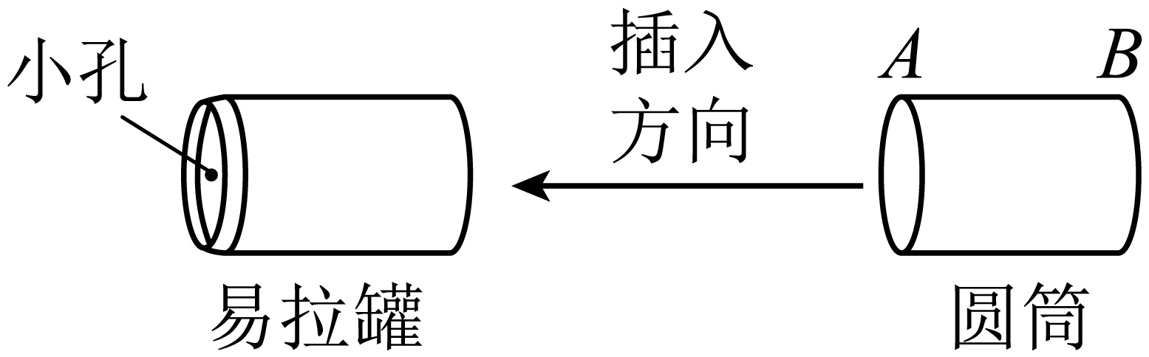
A．为了能更清晰地观察像，应在A端用完全透明的塑料薄膜制成光屏
B．小孔越小，得到的像就越亮
C．观察远处物体时，A端应处于较暗的环境中
D．观察远处物体时，增大光屏与小孔之间的距离，光屏上的像将变小

26．在“制作小孔成像观察仪”活动中，需要把制作好的圆筒插入易拉罐中，如图所示，圆筒的A端是用半透明薄纸制成的光屏。用制成的小孔成像观察仪观察点燃的蜡烛时，烛焰在塑料薄膜上所成的像是 （填“实像”或“虚像”）；若仅将小孔前的物体向下移，则光屏上的像向 移。若仅移动圆筒位置，减小光屏与小孔之间距离，则光屏上像将 （填“变大”、“变小”或“不变”）。若仅将易拉罐底部三角形的小孔改成圆形，则他在半透明纸上看到的像将 。（填“改变”或“不变”）
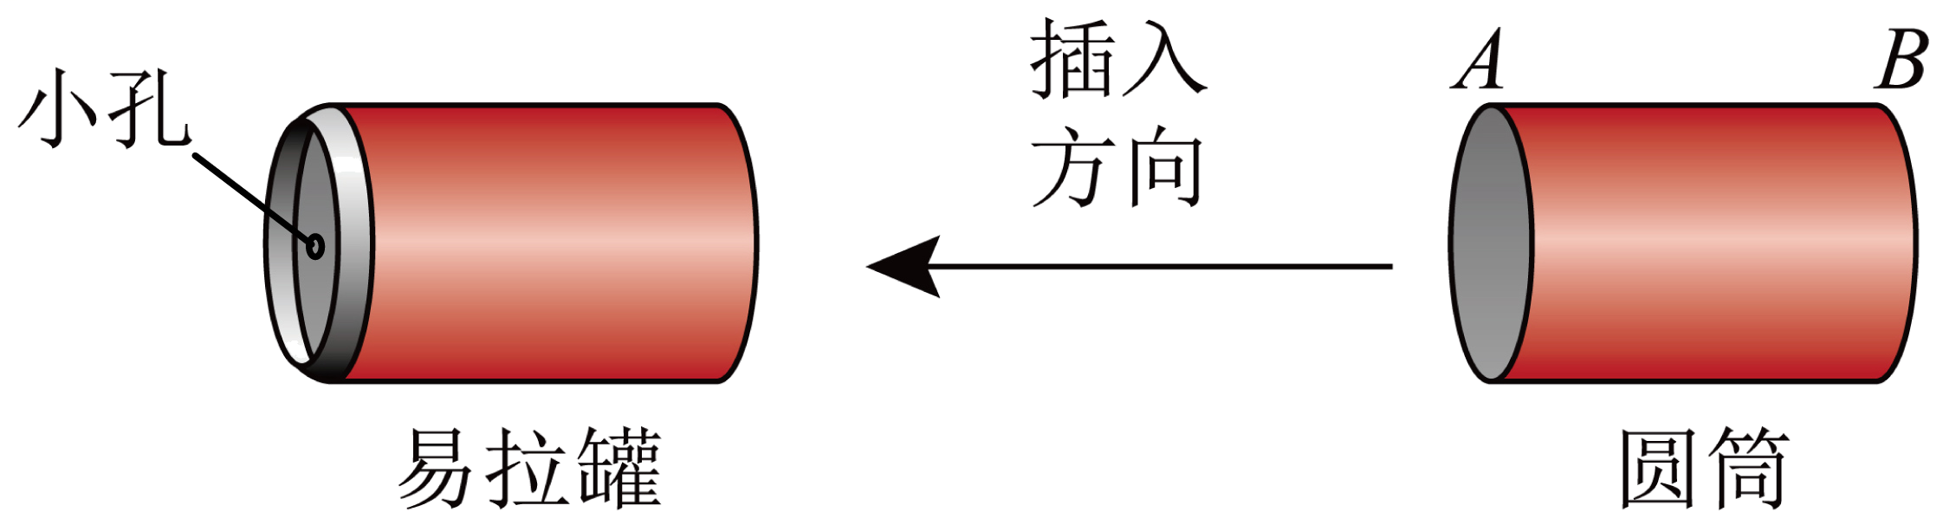

27．如图甲所示，找一个空的易拉罐，用钉子在易拉罐底部的中央敲一个小孔，将易拉罐的顶部剪去后，蒙上一层塑料薄膜，这样就制成了一个针孔照相机，其实就是小孔成像的实验装置，将点燃的蜡烛置于小孔前的适当位置，观察并研究小孔成像的特点。
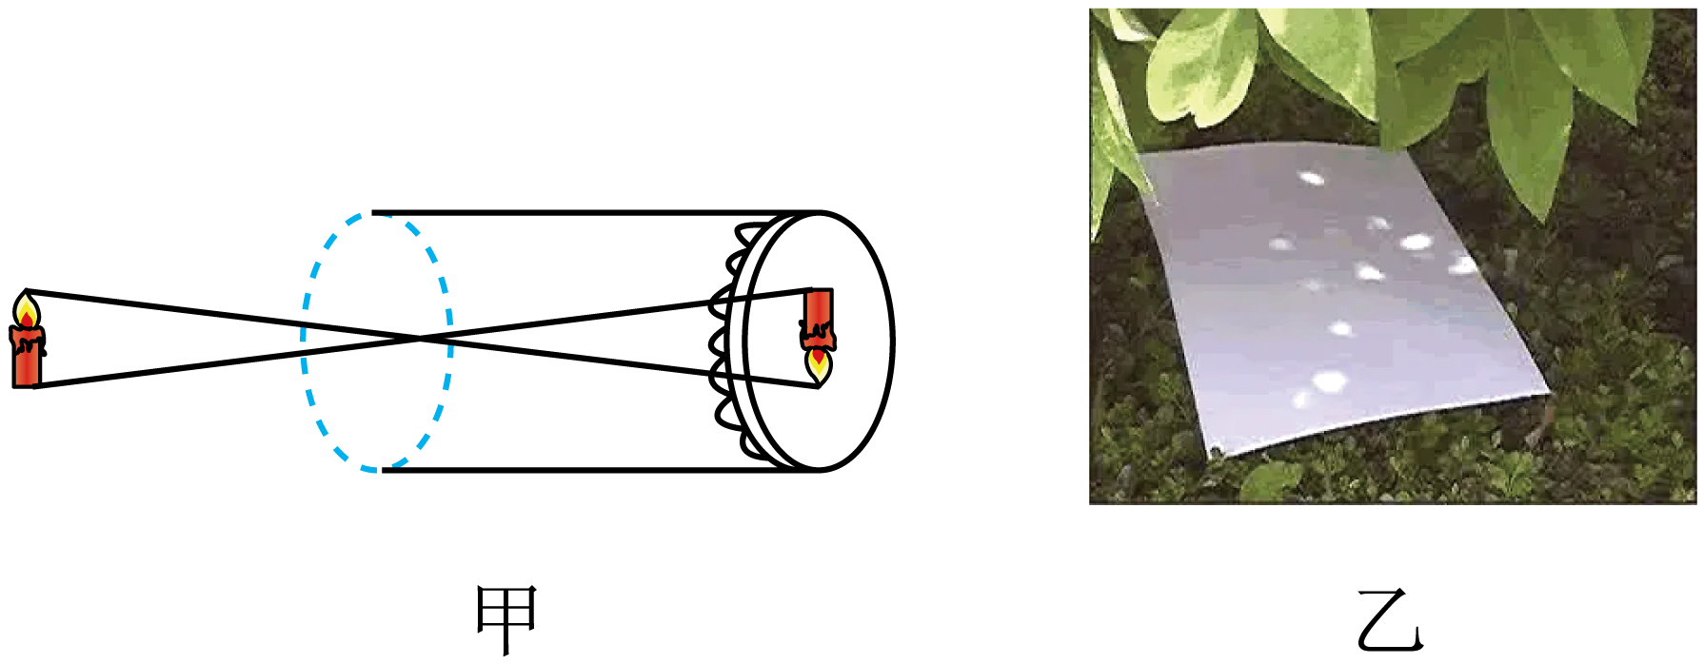
（1）在塑料薄膜上所成的像是 （填“实”或“虚”）像。
（2）小明发现塑料薄膜上所成的蜡烛像的大小可以调节，如果小明增大蜡烛与小孔的距离，则所成的像大小 （填“变大”“变小”或“不变”）。
（3）若只将小圆孔改为三角形小孔，则像的形状 （填“改变”或“不变”）。
（4）如图乙所示，夏天树荫下的圆形光斑是太阳的 （填“像”或“影子”）。

考点7：光的直线传播的其他应用
28．汉朝初期齐少翁用剪纸在幕后表演，用光照射，幕外的人就可以欣赏到精彩的皮影戏表演，下列和皮影戏形成的原理不同的是（ ）
A．阳光下绿树成荫
B．一叶障目，不见泰山
C．打靶时“三点一线”瞄准
D．先看到闪电，后听到雷声

29．有下列实例：①排队时，前面的同学挡住了后面的同学；②射击瞄准要“三点一线”；③晚上学习时，手挡住了灯光看不清字；④用激光引导掘进机开凿大山隧道。其中，能用光的直线传播规律解释的是（ ）
A．①②③ B．②③④ C．①②④ D．①②③④

错题举一反三
一、单选题
1．下列不是光沿直线传播的现象是（ ）
A．阳光在整个大气中的传播过程
B．射击瞄准要“三点一线”
C．激光准直打隧道
D．用伞挡住阳光

2．下列说法正确的是（ ）
A．光总是沿直线传播 B．任何发光的物体都是光源
C．光的传播速度是3×10⁸m/s D．光年是天文学上常用的长度单位

3．下列语句不涉及光的直线传播的是（ ）
A．一叶障目，不见泰山 B．如影随形，形影相伴
C．余音绕梁，三日不绝 D．井底之蛙，所见甚小

4．现在，轿车已进入寻常百姓家，设想你是一位驾驶员，在夜间行车时不但需要前车灯有良好的照明，还要会合理判断灯光的照射情况，若前方出现弯道时，灯光照射路面的情况是（ ）
A．照射情况不变 B．灯光由路中移到路侧
C．灯光离开路面 D．照射距离变短

5．当太阳、水星、地球运行到一条直线上时，在地球上可以观察到太阳上有一个小黑斑在缓慢移动，这种现象称为“水星凌日”，是难得的天文奇观，下列关于该现象说法正确的是（ ）
A．小黑斑是水星在太阳上形成的影子
B．小黑斑是由于水星挡住了太阳射向地球的一部分光而形成的
C．小黑斑是水星在太阳上形成的像
D．小黑斑是太阳在地球上的像

6．如图是小孔成像现象的示意图，下列说法正确的是
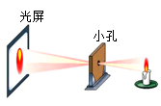
A．小孔成像的成因是光的直线传播
B．木板上的小孔一定是圆形的
C．蜡烛在光屏上形成的像是虚像
D．蜡烛在光屏上形成的像是正立的

7．如图，枯井中的青蛙位于井底O点“坐井观天”，下图中青蛙通过井口观察范围正确的是（ ）

A．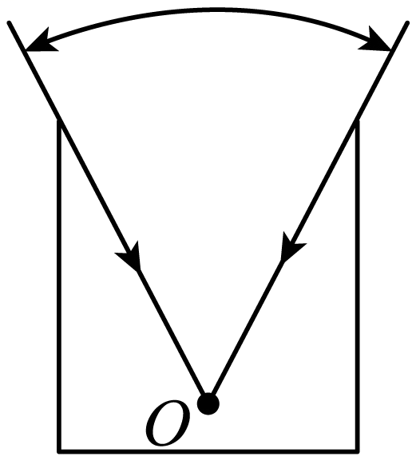 B．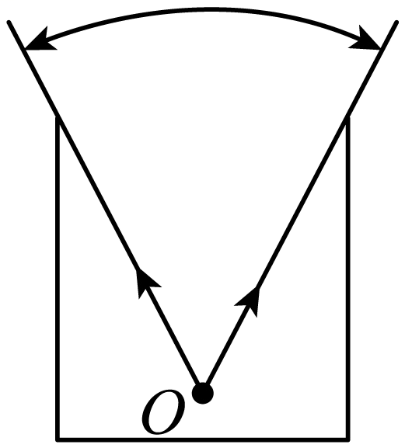 C．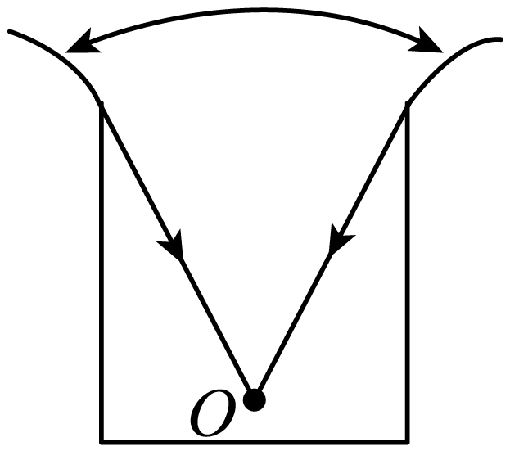 D．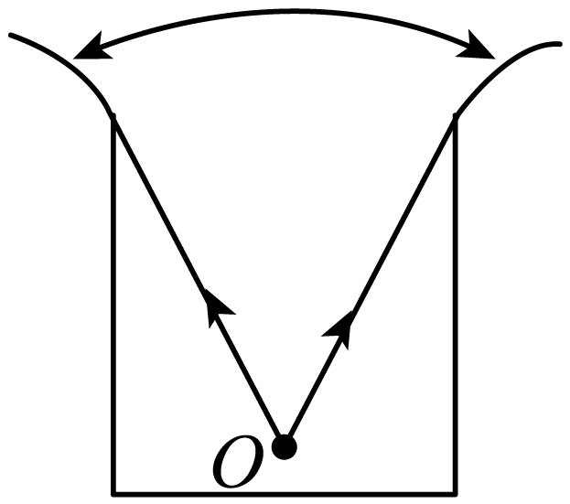

8．小欢用针孔照相机（即小孔成像实验装置）观察蜡烛的烛焰，若保持小孔和蜡烛的烛焰位置不变，如图所示。则下列分析正确的是（ ）
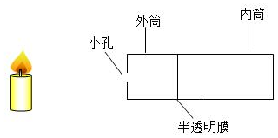
A．若内筒位置不变，半透明膜上烛焰的像是正立的
B．若内筒位置不变，半透明膜上烛焰的像是放大的
C．若向右拉动内筒，半透明膜上烛焰的像将变小
D．若向左推动内筒，半透明膜上烛焰的像将变亮

9．如图所示，用自制针孔照相机观察烛焰。有以下四句说法：①薄膜上出现烛焰的像可以是正立的也可以是倒立的；②薄膜上烛焰的像可以是缩小的也可以放大的；③保持小孔和烛焰的距离不变，向后拉动内筒增加筒长，烛焰的像变大；④保持小孔和烛焰的距离不变，向前推动内筒，烛焰的像更明亮。请选出所有正确的说法（ ）
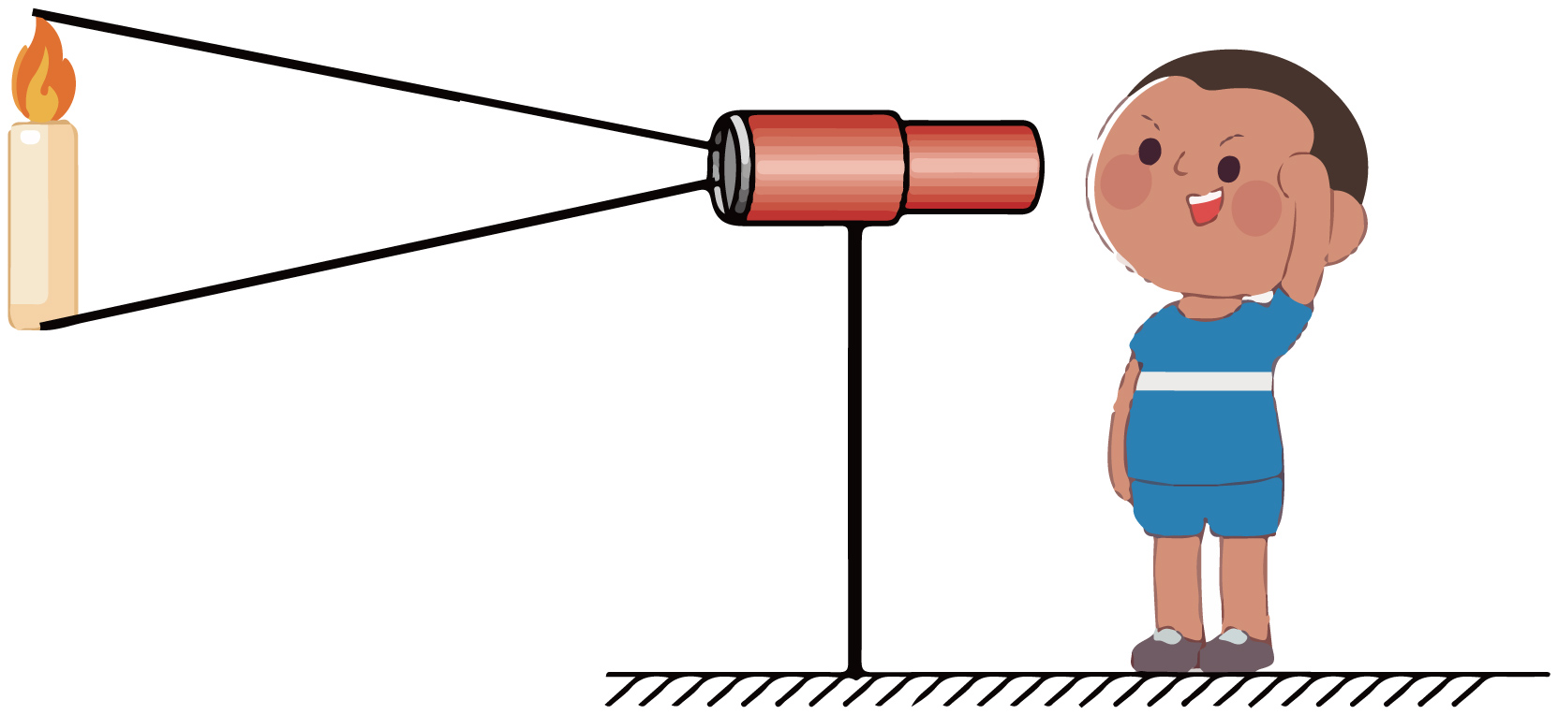
A．①② B．③④ C．①③④ D．②③④

10．夜晚，小明沿着平直公路AB经过路灯，他头部的影子在地面上行进的轨迹可能是（ ）
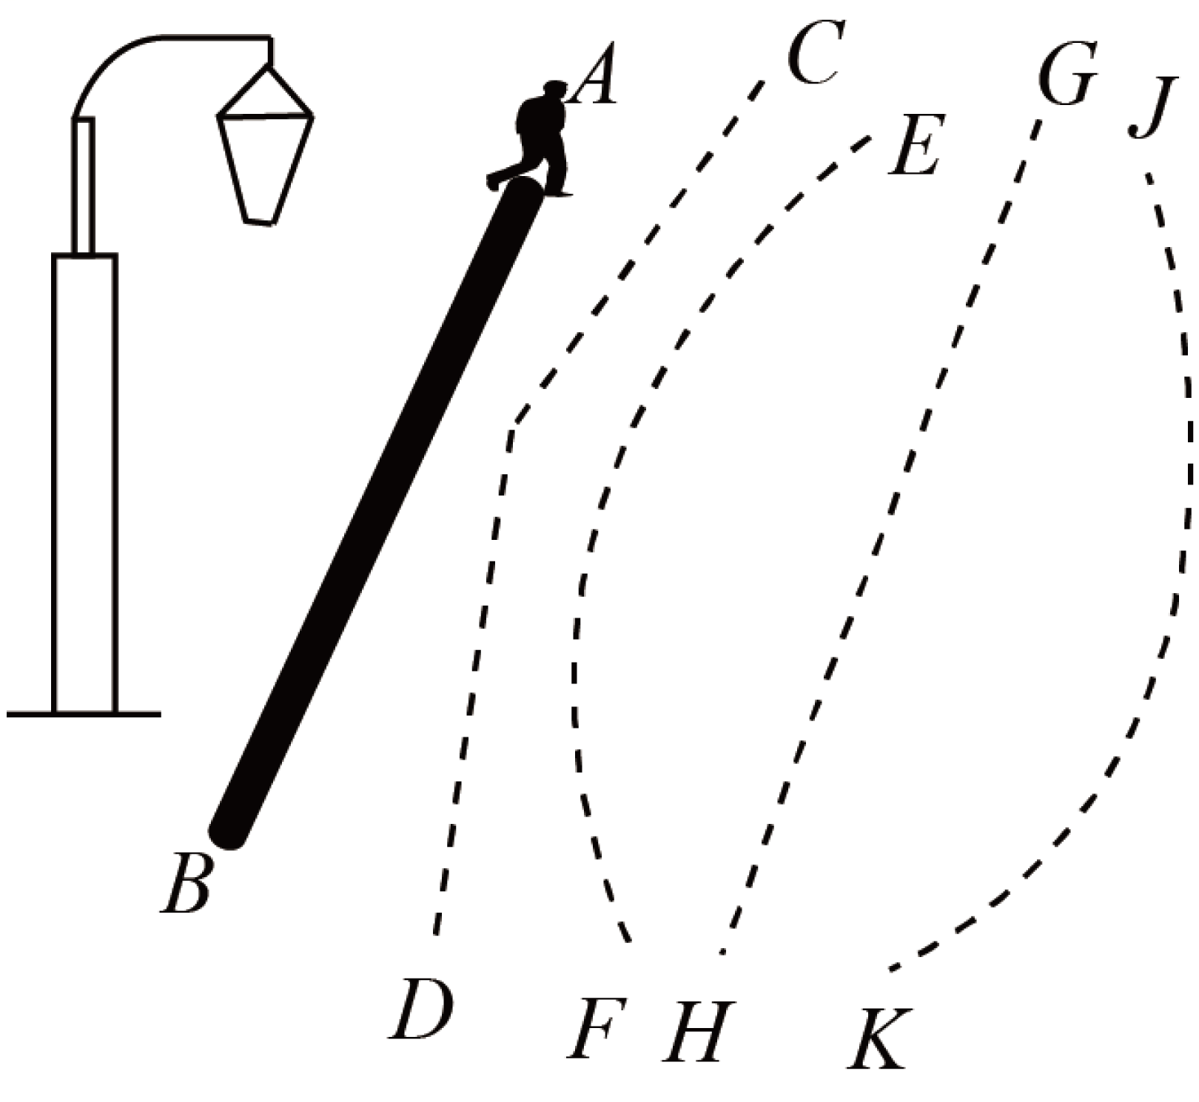
A．沿着CD B．沿着EF C．沿着GH D．沿着JK

二、填空题
11．如图所示，站在队伍第一个人的前面看，后面的人都被第一个人挡住，说明队伍站得 （选填“很直”或“不直”），所用的原理是 。
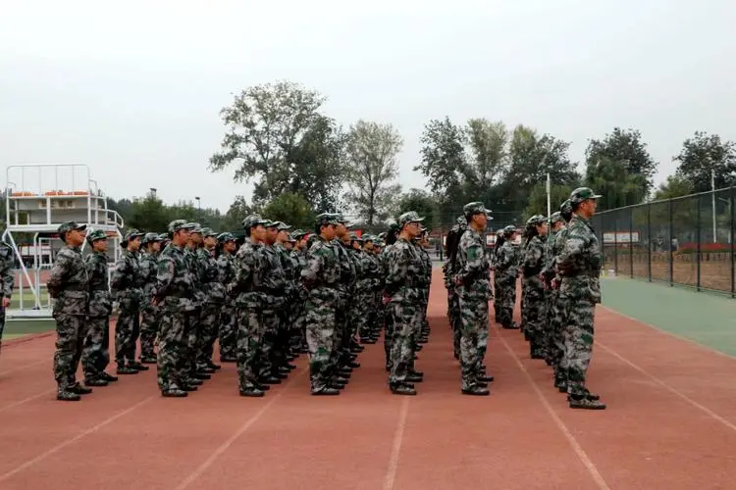

12．光线：我们通常用一条带有 的直线表示出光传播的 和 ，这样的直线叫做光线。注意：光线 是客观存在的，它是人们为了描述光建立的一种 ， 法。光线 是真实存在的， 是真实存在的。

13．“日晷”是我国古代发明的计时工具，如图所示，它是根据 原理制成的。如果阴影由长变短，则表示时间为 。（选填“上午”或“下午”）
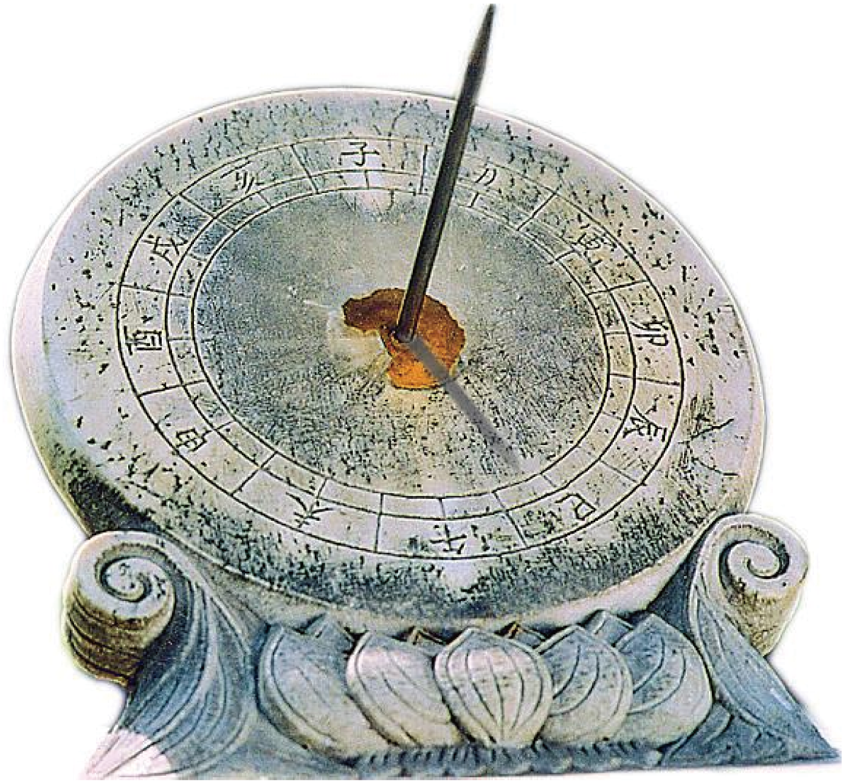

14．地球周围的大气层是不均匀的，越靠近地面越稠密，所以，阳光穿大气层时，传播路线是 （选填“直线”或“弯曲的”）。木工师傅为了检查一块木板的棱是否直，可以闭住一只眼睛，用另一只眼睛沿棱的长度方向看去，这是利用了 原理。


15．小明探究“树荫下的光斑”时，把中心挖有边长为3毫米的正方形孔的不透明大纸板正对太阳光，当纸板和地面相距一定距离时，在地面上能观察到 亮斑填亮斑的形状，这是光的 造成的；再逐渐增大纸板与地面的距离时，你会发现地面上那个亮斑将变 大/小。

16．2020年12月14日，在南美洲出现了今年全球唯一一次日全食现象。如图所示表示日全食发生时太阳、地球月球的位置示意图，根据 规律判断图中的A处是 球。
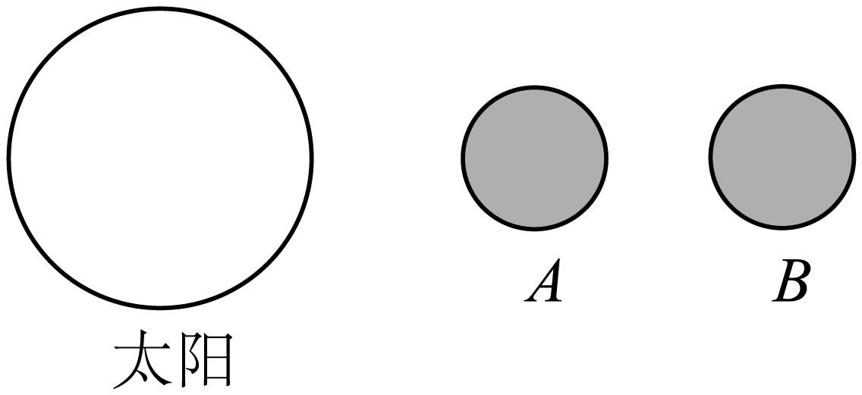

17．如图所示甲是某校同学用一盆墨水观察到的日食奇观．产生日食的原因是光沿 传播．当我们位于图乙中的 区域时，就能看到日偏食现象．
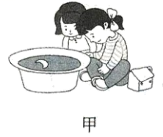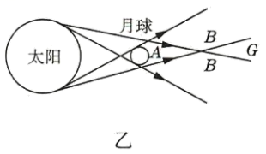

18．夏日正午，小华在地面上铺一张白纸，将刻有边长为3cm的等边三角形孔的纸板正对着太阳，保持纸板与地面的距离为1m不变，用一张卡片覆盖在三角形孔上，遮住孔的一部分，如图所示，让太阳光透过小孔，移动卡片，使通光孔变小.刚开始时，白纸上光斑 (填“变大”“不变”或“变小”)，光斑亮度 (填“增强”“不变”或“减弱”)；当小孔足够小时，光斑形状是 形，继续移动卡片，减小通光孔的大小，白纸上光斑将 (填“变大”“不变”或“变小”)，光斑亮度 (填“增强”“不变”或“减弱”).
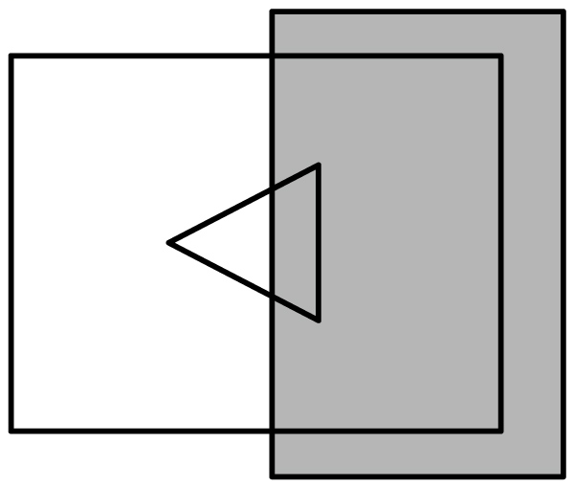

三、作图题
19．按要求作图：如图所示，小红站在路灯下，请画出小红在地面上形成影子的光路，并标出影子的位置；
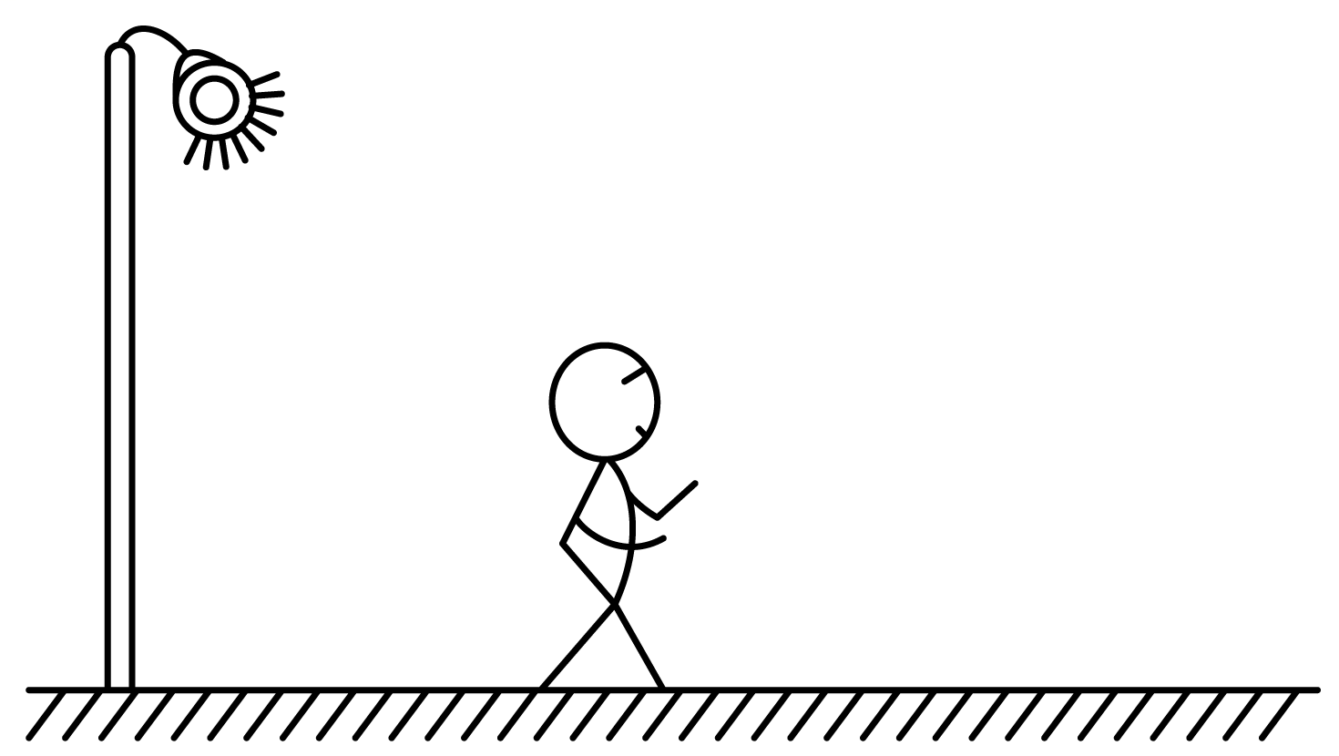

20．“井底之蛙”这个成语大家都很熟悉。如图所示为“井底观天”的示意图，设P点为青蛙的眼睛，请作出青蛙看到天空范围的光路图。
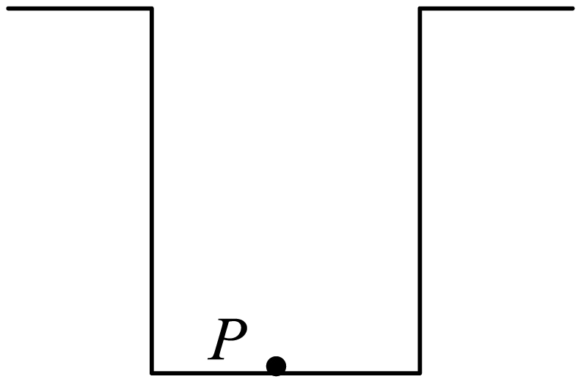

21．如图所示，箭头前有一小孔，请在图中根据箭头位置画出它经过小孔所成的像。
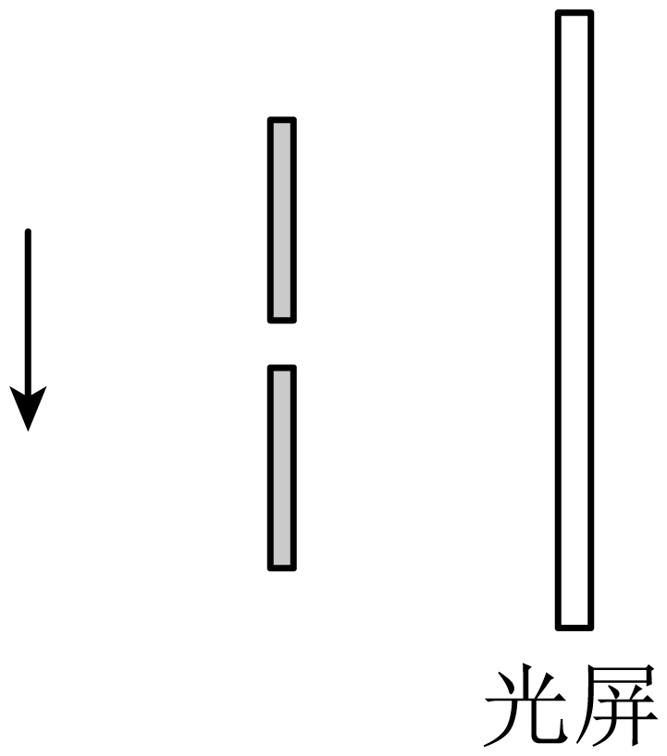

四、实验题
22．如图所示，利用塑料吸管和激光笔，探究光在空气中是否沿直线传播：
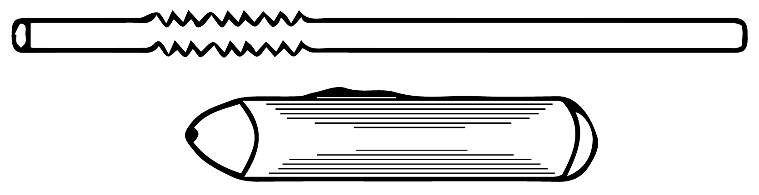
(1)激光笔发出的光，集中较高的 ，对着眼睛照射， （选填“会”或“不会”）损害眼睛；
(2)将塑料吸管拉直，打开激光笔，由吸管的一端照射，吸管的另一端对着墙壁，观察到墙壁上出现一个 ，表明激光笔发出的光通过 ，光是沿 传播的；
(3)弯曲吸管的一端，用激光管从吸管的一端照射，吸管的另一端对着墙壁，观察到墙壁上没有出现 ，表明激光笔发出的光 ，光不会沿 传播。

23．如图所示，找一个空的易拉罐，用钉子在易拉罐底部的中央敲一个小孔，将易拉罐的顶部剪去后，蒙上一层塑料薄膜，这样就制成了一个针孔照相机，其实就是小孔成像的实验装置，将点燃的蜡烛置于小孔前的适当位置，观察并研究小孔成像的特点：
(1)烛焰在塑料薄膜上所成的像是 （填“实像”或“虚像”）；其成像的原理是 。
(2)如果易拉罐底部小孔是三角形，则他在半透明纸上看到的像是
A．三角形光斑 B．圆形光斑 C．烛焰的正立像 D．烛焰的倒立像
(3)此实验最好在 （较黑暗，较明亮）的环境中进行。
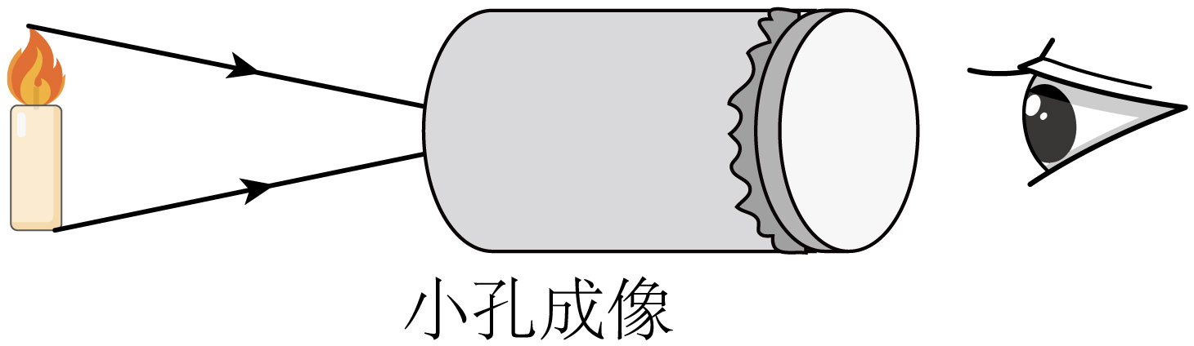

24．为了研究影子长度与哪些因素有关，某科学兴趣小组的同学做了如图的实验：在水平地面上竖直固定一根长杆，长杆上装有一个可以上下移动的点光源A，再在地面上竖立一根短木条（短木条始终低于点光源A）．
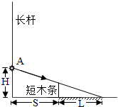
（1）保持短木条的长度和位置不变，该同学将点光源A从图示位置逐渐向上移动，测得数据如下表：
点光源的高度H/cm | 20 | 30 | 40 | 50 | 60
影子长度L/cm | 30 | 15 | 10 | 7.5 | 6
该科学兴趣小组同学做此实验，想要验证的假设是 ．
（2）分析上述实验数据还可得到：在点光源逐渐上移过程中，若点光源高度的增加量相同，则影子长度L的变化量 （选填“增大”、“减小”或“不变”）
（3）图中S可表示点光源到短木条的距离，如果要研究影子长度L与点光源到短木条的距离S的关系，应如何操作 ．

25．中华文化源远流长，公元4世纪前的《墨经》中就记载了小孔成像现象和解释，如图甲所示，为进一步探究小孔成像的特点，小华按照课本中的方法制作了如图乙所示的针孔照相机，将易拉罐底部中央戳一个小孔；将易拉罐顶部减去，蒙上一层半透明塑料薄膜。
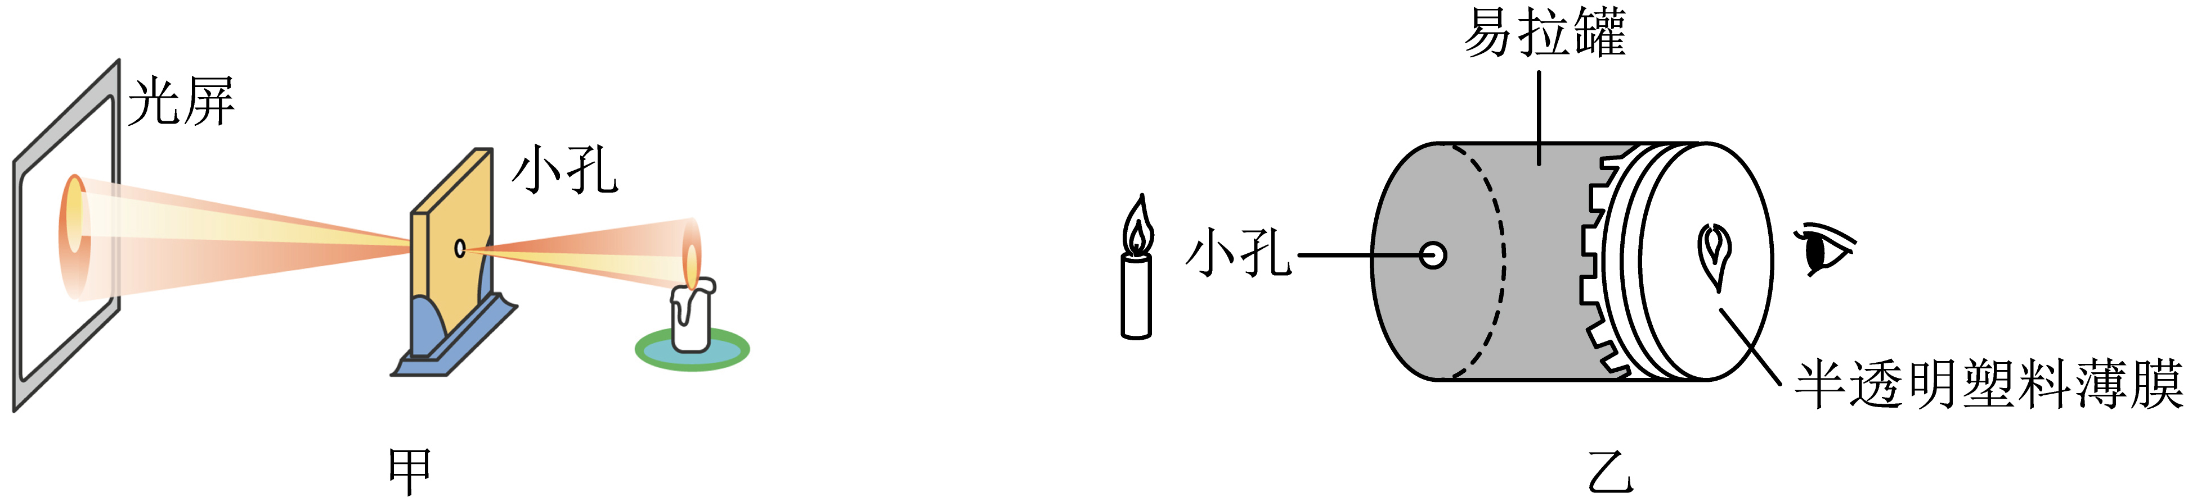
（1）小孔成像的原理是 ；
（2）小华在制作小孔时，把小孔戳成三角形，但用它来观察蜡烛，半透明膜上仍然呈现出了烛焰的 （选填“正立”或“倒立”）的像；
（3）于是他又将三角形改为方形和圆形，半透明膜上像的的形状不变，说明小孔所成的像与孔的形状 （选填“有关”或“无关”）；
（4）将蜡烛远离方形小孔，则所成像大小将 （选填“变大”“变小”或“不变”）；
（5）小华无意间在易拉罐底部不同位置戳了两个小孔，用它来观察蜡烛，则半透明膜上会 。
A．只会出现一个像
B．在不同的位置出现两个像
C．出现两个重合的像

26．学习了光学知识后，小桐和小朵想自己探究小孔成像现象。如图所示，她们给两个空罐的底部中央分别打上一个圆孔和一个方孔，再用两片半透明的塑料膜蒙在空罐的口上，分别将小孔对着烛焰和灯丝，可以看到烛焰和灯丝通过小孔所成的像。
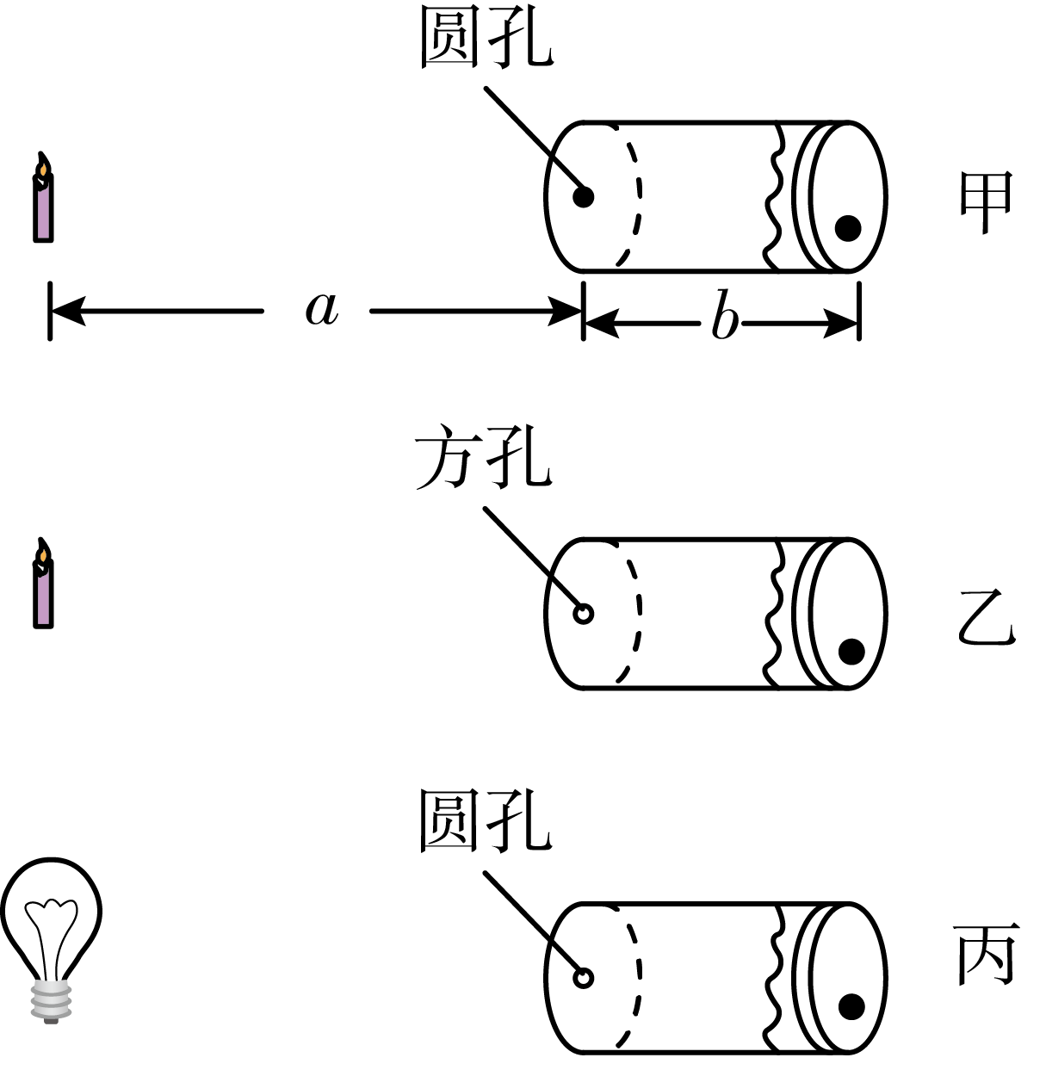
（1）甲图中点燃的蜡烛距小孔a，像距小孔b（a>b），则蜡烛通过小孔在屏（半透明的塑料薄膜）上成的像是 （选填“正立”或“倒立”）的，形状与 （选填“小孔”或“蜡烛”）相同．
（2）图中，由甲、乙两图可知实验是在研究小孔成像与 的关系。
（3）图中，分析比较 两图，可以得出小孔成像与物体的形状有关；
（4）该实验说明小孔成像的原理是 。
（5）日食奇观时，如果利用丙实验装置对“ ”形太阳进行观察，在半透明塑料膜上看到像的形状是( )。
A． B． C． D．
（6）如果保持空罐的位置和长度不变，仅将蜡烛远离小孔，则它的塑料腹上所成的像的大小会变 （大小），为了使所成像能恢复成和原来一样大，则此时在蜡烛和小孔位置不变情况下，应该换用长度更 （长短）的空罐。
（7）晴天的正午时分，走在锡惠公园茂密的树林下，你会看到阳光透过树叶的缝隙而在地上留下许多大小不同的圆形光斑（如下图所示），这是 （选填“太阳”、“树叶的缝隙”或“树叶”）的 （选填“像”或“影子”），光斑大小不同的原因是 。
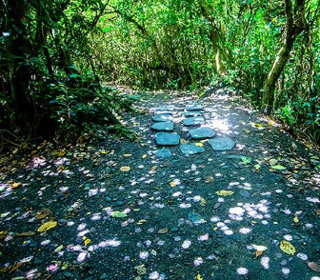

27．新思维科技社团的同学们学完光学中小孔成像知识后，提出一个问题，小孔在光屏上所成像的形状与什么因素有关，同学们经过讨论后提出以下猜想：
猜想一：像的形状可能与物体形状有关；
猜想二：像的形状可能与小孔的形状有关。
同学们在辅导老师的帮助下制作了“E”、“F”和“R”形状的LED发光字来充当物体，做成两个小孔形状不同的纸筒，纸筒另一端绷装半透明膜，做好装置后同学们进行实验探究．
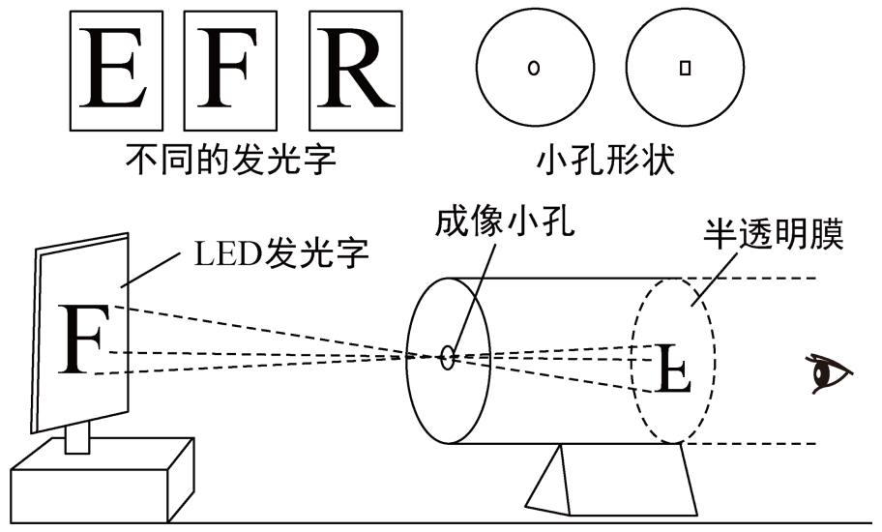
（1）物理上将“F”、“E”和“R”形状的LED发光的字称为 ，射出的光在同种均匀介质中沿 传播；为了便于观察，该实验最好在 （选填 “较明亮”或 “较黑暗”）的环境中进行。
（2）同学们将“F”发光字固定好后，先用小圆孔纸筒进行实验，同学们在半透明膜上观察到倒立的“F”，如图所示，小孔成像中所成的像能呈现在半透明膜上，说明所成的像是 （选填实像或虚像），同学们将实验结果记录在设计好的表格后，再换用小方孔纸筒进行实验，并观察记录。
（3）同学们再换用“E”和“R”形状发光字，分别按照实验（2）进行实验，将观察到的结果记录在表中。
实验次数 | 发光字 | 小孔形状 | 像的形状 |  | 半透明膜上是否呈现
1 | F | 圆形 | 倒立 |  | 呈现
2 | F | 方形 | 倒立 |  | 呈现
3 | E | 圆形 | 倒立 |  | 呈现
4 | E | 方形 | 倒立 |  | 呈现
5 | R | 圆形 | 倒立 |  | 呈现
6 | R | 方形 | 倒立 |  | 呈现
（4）通过比较 ，同学们验证了猜想一，得出结论：在小孔形状相同时，小孔所成的像与物体的形状有关。
（5）同学们通过比较1、2，3、4和5、6，得出结论：
（6）实验小组在该实验中采用的实验方法是 ．

做错原因分析
一、光在均匀介质中的传播
1、光的直线传播：光在均匀介质中是沿直线传播的。
2、光线：为了表示光的传播方向，我们常用一根带箭头的直线表示光的传播路径和方向，这样的直线叫光线。
要点：
- 光线是人们为了表征光的传播而引进的一个抽象工具，它是一个理想模型，而不是真实存在的。
- 人眼能看到东西是由于光进入人的眼睛。
二、光沿直线传播的现象和应用
1、光沿直线传播的现象
（1）影子：光在传播过程中，遇到不透明的物体，在不透明的物体后面，光照射不到，形成了黑暗的部分就是物体的影子。如下图：
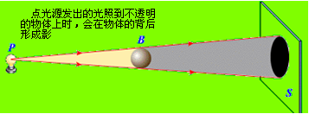
（2）日食、月食：
日食：发生日食时，太阳、月球、地球在同一条直线上，月球在中间，在地球上月球本影里的人看不到太阳的整个发光表面，这就是日全食，如Ⅰ区。在月球半影里的人看不到太阳某一侧的发光表面，这就是日偏食如Ⅱ区，在月球本影延长的空间即伪本影里的人看不到太阳中部发出的光，只能看到太阳周围的发光环形面，这就是日环食，如Ⅲ区。
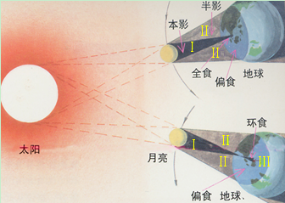
月食：发生月食时，太阳、地球、月球同在一条直线上，地球在中间，如下图所示。当月球全处于Ⅰ区时，地球上夜晚的人会看见月全食；若月球部分处于本影区Ⅰ、部分处于半影区Ⅱ时，地球上夜晚的人会看见月偏食，但要注意，当月球整体在半影区时并不发生月偏食。
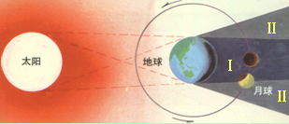
（3）小孔成像：用一个带有小孔的板遮挡在屏幕与物体之间，屏幕上就会形成物体的倒像，我们把这样的现象叫小孔成像，如图所示：
成像特点：倒立、实像
成像大小：小孔成像的大小与物体和小孔的距离，光屏到小孔的距离有关。
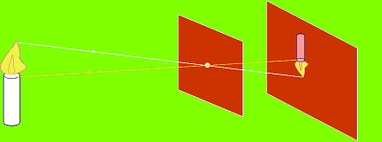
2、光沿直线传播的应用
（1）利用激光准直引导掘进机直线前进。
（2）排队时看齐。
（3）射击瞄准，瞄准点、准星、缺口三点一线。

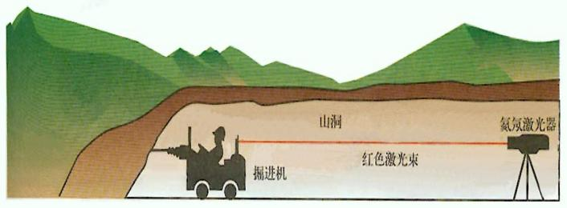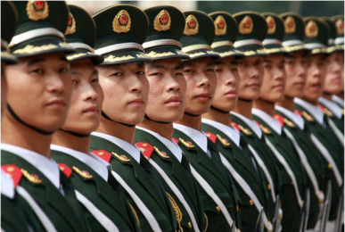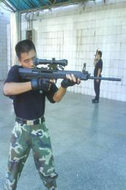
要点：
1、影子分为本影和半影，如果是一个点光源只能形成本影如图甲所示；如果不是点光源（两个或几个点光源），一般会形成本影与半影。如图乙所示：
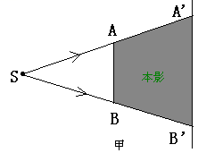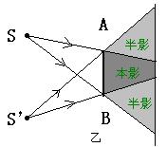
2、小孔成像的形状与小孔的形状无关。如：树荫下的光斑，是太阳的像。–
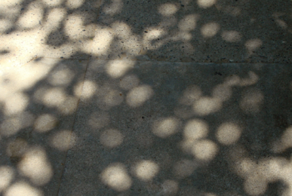
三、光的传播速度
1、光的传播速度：光在不同介质中传播速度不同，在真空中传播速度最大，约为3×10⁸m/s。
2、光年：光在1年内传播的距离。光年是距离单位，用来描述宇宙中天体间的距离。1光年=9.4608×10¹²km。

